Združenie pestovateľov obilnín
Záhradnícka 21, SK-811 07 Bratislava 1, Slovensko
Informácie o trhu s obilninami v SR a EÚ: 30. 8. 2011
- Burza MATIF Paríž - futures k 29.8. ● Chicago CBOT k 29.8.
Repka olejka: 433,50 €/t (nov.´11) Pšenica: 192,09 €/t (sept.´11)
Pšenica potravinárska: 214,00 €/t (nov.´11) Kukurica: 191,84 €/t
Kukurica: 216,00 €/t (nov.´11) Zdroj: www.cmegroup.com
Jačmeň sladov.: 279,00 €/t (nov.´11) Zdroj: Euronext.liffe Paris
- Londýn - futures k 29.8.
Pšenica kŕmna: 194,16 €/t (nov.´11)
- Budapešť – futures k 30.8. Zdroj: www.bse.hu
Jačmeň kŕmny: 176,15 €/t (sept.´11) ▼ Repka: 426,34 €/t (sept.´11) ▲
Kukurica kŕmna: 185,30 €/t (nov.´11) ▲
- Komoditná burza Bratislava – k 30.8. 2010: Zdroj: www.kbb.sk
Pšenica potravinárska: 181,50 €/t ▲ Kukurica: 182,33 €/t ▲
ECB www.nbs.sk:
USD 1,4487 ▲
GBP 0,8846 ▼
HUF 272,55 ▼
- Arimex Bratislava, spol. s r.o.: Zdroj: www.arimex.sk
MATIF – repkové semeno – november 2011:
Štvrtok 25.8. = 423,25 €/t; Pondelok 29.8. = 433,50 €/t;
- Ceny obilnín na vnútornom trhu EÚ (v €/t) k 25.8. 2011:
Reprezentatívne  trhy EÚ | pšenica |  | jačmeň |  | kukurica
Reprezentatívne  trhy EÚ | potravinárska | kŕmna | sladovnícky | kŕmny | kŕmna
DE Hamburg | D 222,00 | D 198,00 | Stuttgart 263,00 | 199,00 | D 270,00
FR Rouen | D 204,43 | Eure-Loir 192,93 | 268,93 | 201,93 | Bordeaux 246,09
NL Nederland | - | 205,00 | - | 203,00 | 248,00
BE Brusel | S 212,00 | S 198,00 | - | 199,00 | Brusel 251,00
UK Londýn | Bristol 204,61 | 190,28 | Cambridge 231,2 | 186,84 | -
ES Barcelona | k 18.8. 220,00 | - | - | k 18.8. 199,00 | k 18.8. 273,00
IT Padova | - | - | - | - | -
PT Lisabon | Tras-Mont 230,00 | 207,00 | - | 212,00 | 253,00
AT Viedeň | 191,00 | k 18.8. 167,50 | - | 183,00 | Wels18.8. 225,00
HU Budapešť | 178,44 | 165,20 | - | 176,60 | 234,73
CZ Praha (dod.) | 211,27 | Brno 172,32 | Brno 209,35 | 164,06 | Brno 215,15
PL Zachodni | 191,18 | 180,11 | 196,13 | 166,66 | -
RO Constanta | - | FOB 173,99 | FOB 196,15 | - | -
SL Ljubljana | 227,14 | - | - | - | 252,88
SK Bratislava | 183,33 | 160,46 | - | 157,15 | 224,87
Zdroj: Európska Komisia (vyznačené sú najvyššie sumy). Cena D - „delivered“ = dodané, S = „silo“.
Tvrdá pšenica: Thessaloniki (GR): 240,00 €/t; La Pallice (FR): 330,93 €/t; Alantejo (PT): 200,00 €/t;
Raž potravinárska: Hamburg (DE): 235,00 €/t; Brno (CZ): 184,34 €/t.
Ďalej čítajte: žatevný dispečing SPPK k 22.8.2011...
Tel. 034/6215621 | Mobil 0910/229 342 | Fax 02/555 64 800 | Vladka808@gmail.com
IČO 30851386 | DIČ 2021926599 | Účet 6624154005/1111 |  | www.obilninari.sk

Ceny obilnín na Slovensku
k 35.- 36.týždňu 2011 (v Euro/t)
Pšenica letná - potravinárska / kŕmna
Q | ZSL | SSL | VSL  Vysvetlivky:  ZSL – Západoslovenský kraj; SSL – Stredoslovenský kraj; VSL – Východoslovenský kraj.  Pšenica – potravinárska  triedy kvality E, A, B  (STN 46 1100-2);  Kr. – kŕmna (STN 46 1200-2)  Jačmeň – Sl. – sladovnícky (STN 46 1100-5) ;  Kr. – kŕmny (STN 46 1200-3);  Kukurica kŕmna  (STN 46 1200-6)
E | 200 | 180 – 200 | -
A | 190 | 180 – 200 | -
B | 180 | 180 – 200 | -
Kr. | 150 - 160 | 150 | 160
Jačmeň sladovnícky / kŕmny
Q | ZSL | SSL | VSL
Sl. | 195 - 220 | - | -
Kr. | 165 | 160 | 160
Kukurica na zrno, kŕmna
ZSL | SSL | VSL
- | (170) 200 | -
Zdroje informácií: Ing. Urminský, Ing. Oravec, Ing. Papp (ZSL); Ing. Slocik (SSL);
Ing. Krajanec, (VSL).
- Žatva na Slovensku k 22.8. 2011 podľa prehľadu SPPK
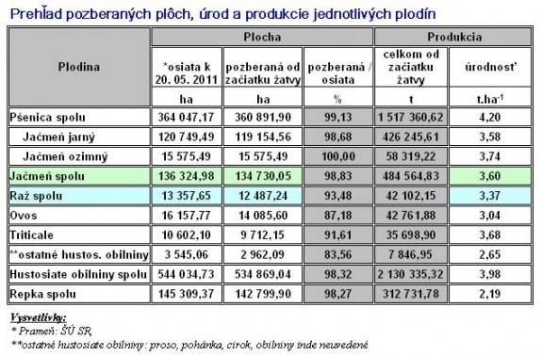
Zdroj: SPPK, Ing. Štefan Adam, riaditeľ Odboru poľnohospodárstva a služieb.
Spracovala: Ing. Vladimíra Debnárová, tajomník ZPO.
Tel. 02/502 17 408 | Mobil 0910/229 342 | Fax 02/555 64 800 | Vladka808@gmail.com
IČO 30851386 | DIČ 2021926599 | Účet 6624154005/1111 |  | www.obilninari.sk

